3-amaliy ish
SaaS infratuzilmasini yaratish va foydalanish
SaaS (Software as a Service) — tayyor dasturiy ta’minot bo‘lib, foydalanuvchi hech narsa o‘rnatmaydi, faqat internet orqali foydalanadi. Server, baza, infratuzilma — hammasi provayder tomonidan boshqariladi.
Trello — bu loyihalarni boshqarish va vazifalarni tartibga solish uchun ishlatiladigan bulutli xizmat. U Kanban tamoyiliga asoslanadi: ish jarayoni ustunlar bo‘yicha bosqichma-bosqich ko‘rinishda yuradi.
Trello.com saytiga kiriladi.
Email orqali ro‘yxatdan o‘tiladi.
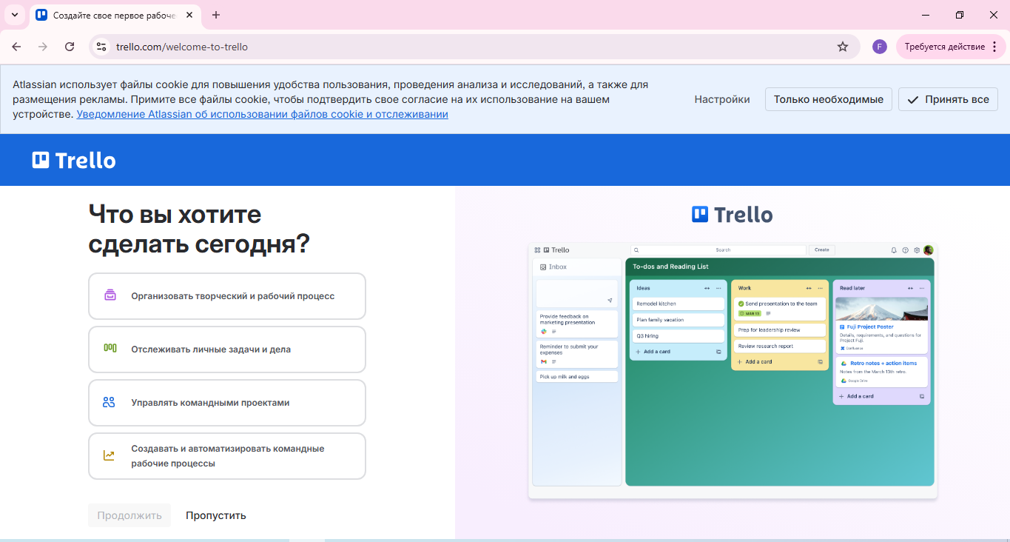
Ish jarayonini tashkil qilish
Shaxsiy vazifalarni kuzatish
Jamoaviy loyihalarni boshqarish
Jarayonlarni yaratish va avtomatlashtirish
Qaysi bo‘limda ishlamoqchi bo‘lsa shu tanlanadi.Agar birinchi bo‘lim tanlansa ,xuddi shu tartibda qilinmoqchi bo‘lgan ishlar ro‘yhati tuziladi.Добавить карточку yordamida.
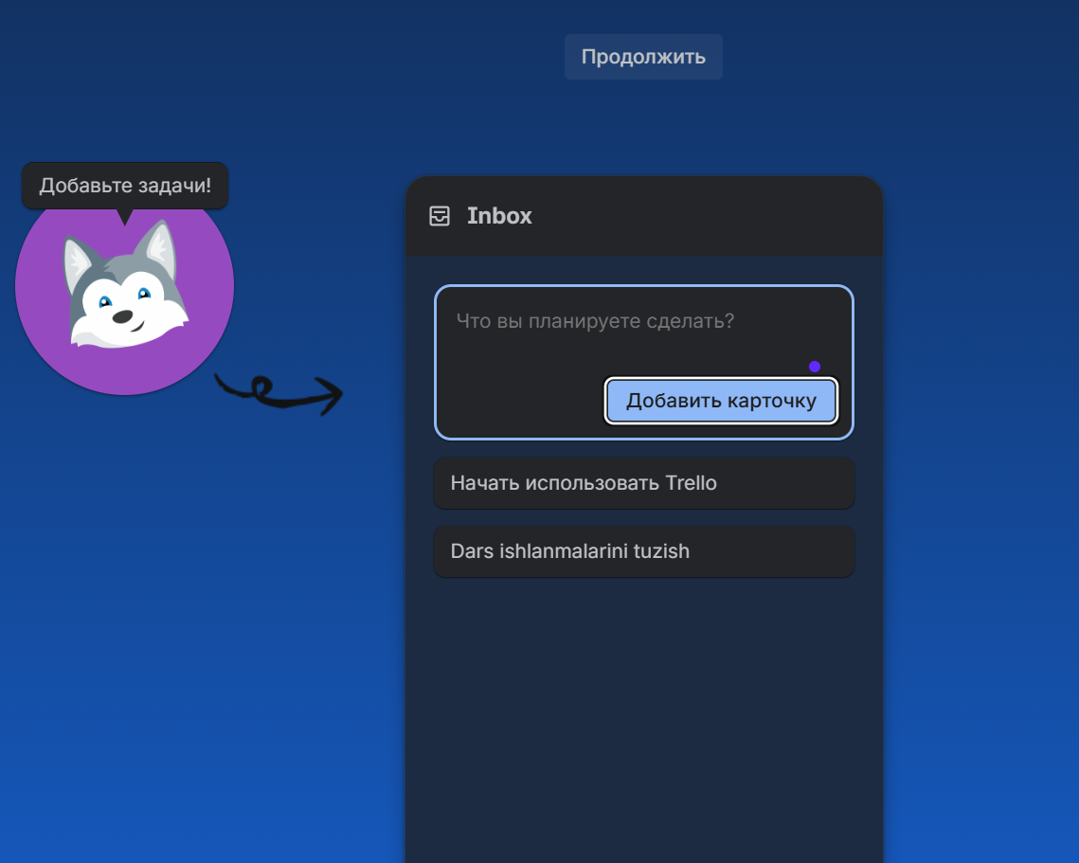
Vazifa qo‘shib Продолжить tugmasi tanlanadi
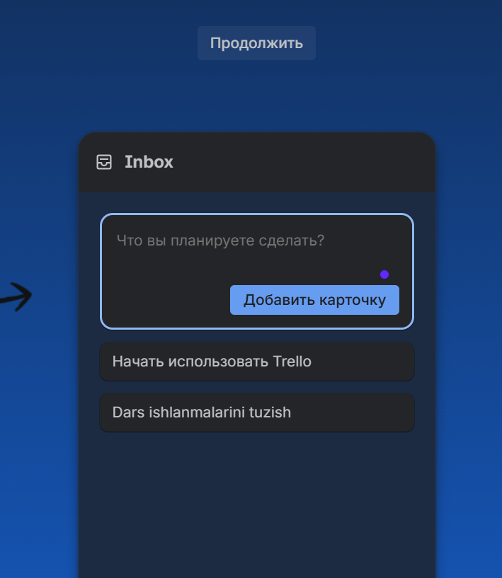
Создать tugmasi bilan yangi doska yaratiladi.
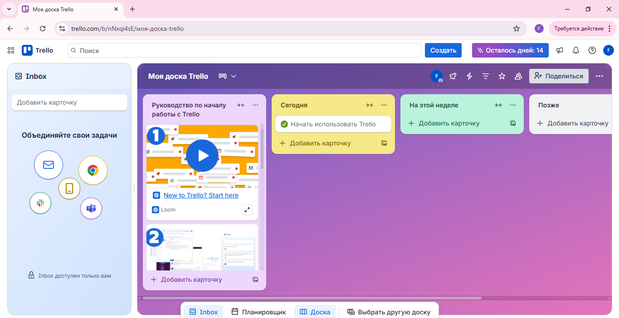
Doska nomi va kimlarga ruxsat berishni tanlash mumkin.
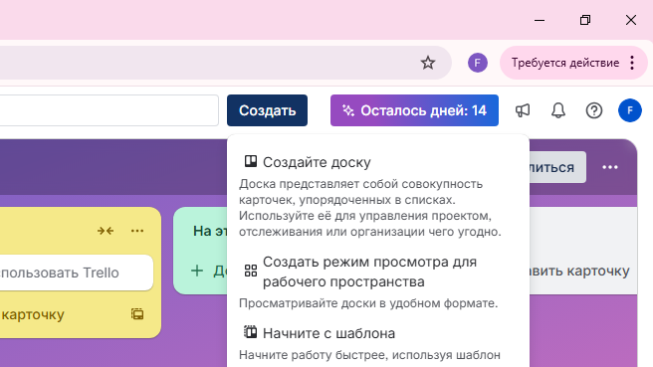
Shablonga mos doska yaratiladi.
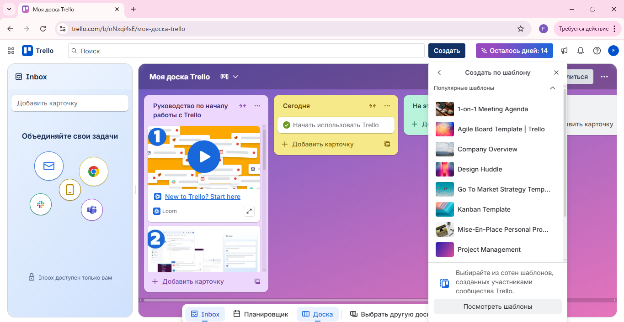

Yaratilgan doskaga vazifalar yozish mumkin
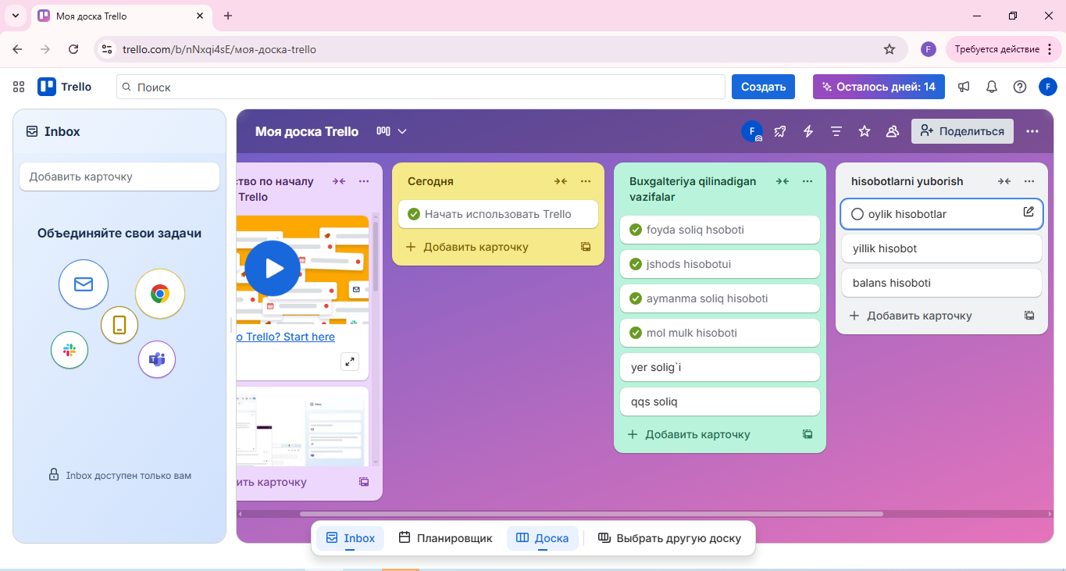
Kartochkani tanlab unga:
Tavsif (описание)
Check-list
Deadline (muddat)
Fayl biriktirish
Izoh yozish
hammasi qo‘shiladi.

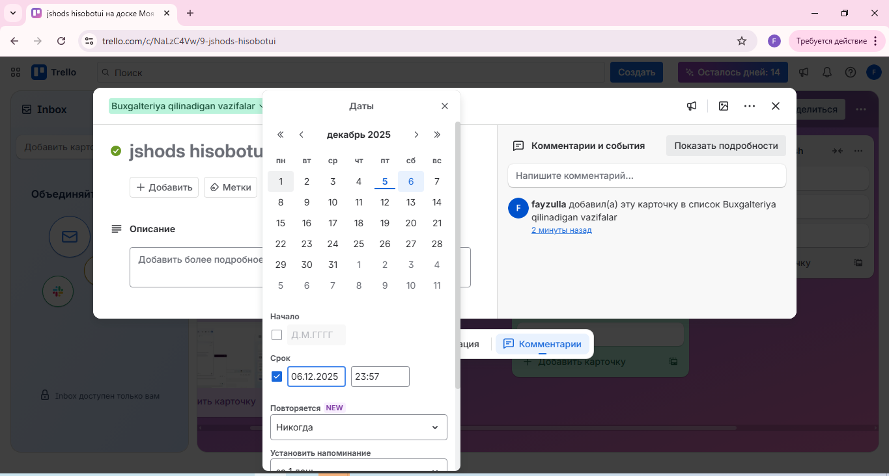
Atlassian intelligence yordamida kiritilgan tekstga o‘zgartirish kiritish yoki sifatini yaxshilash mumkin
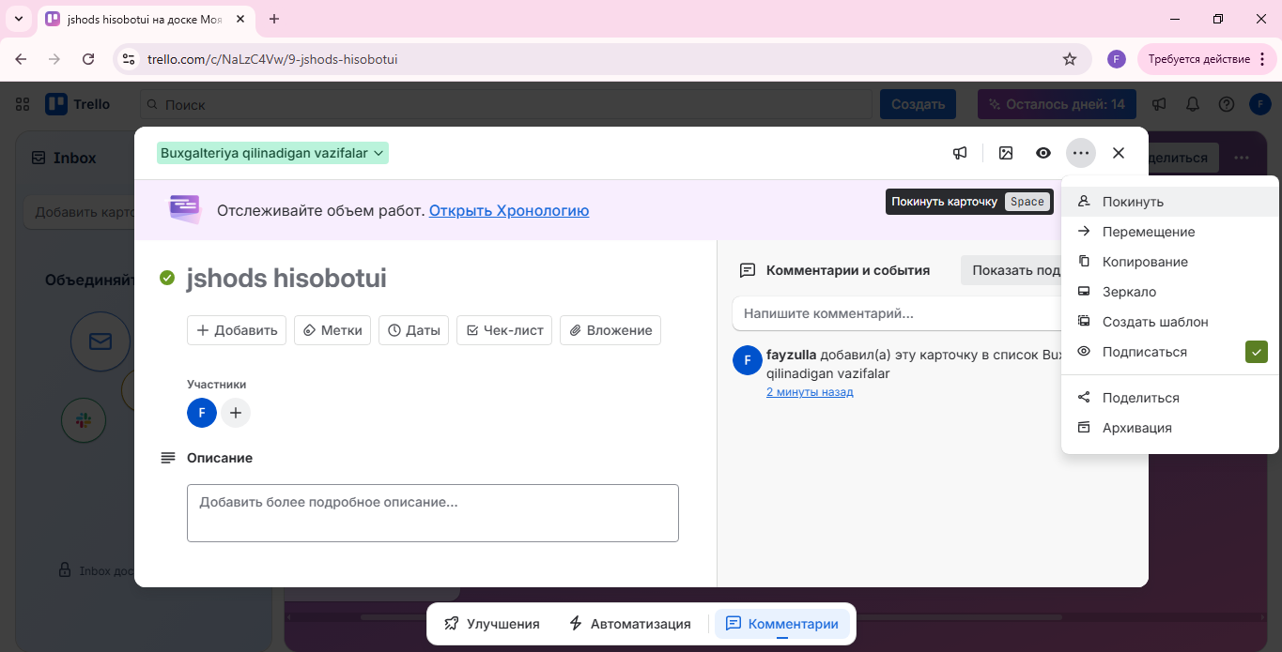
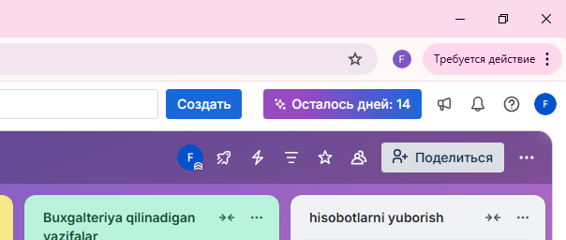
Yaratilgan vazifani boshqa foydalanuvchiga ulashish
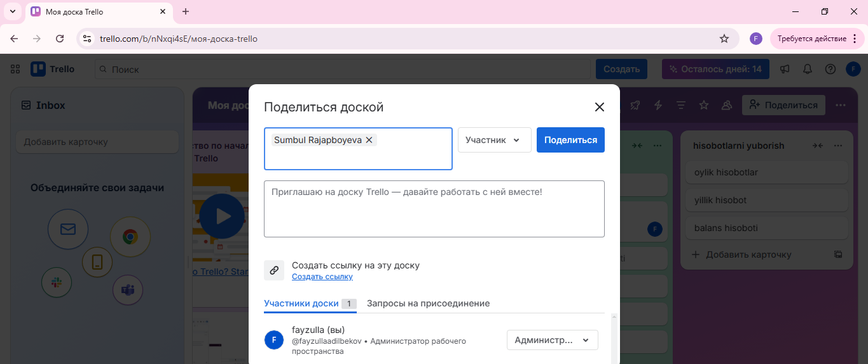
https://trello.com/c/rsI8GS5G

